Liceo Nº1 Javiera Carrera

Dpto: Biología

Cordinadora: Marta Ruiz C.

Profesora: RNL/rnl

# **Guía Formativa de Autoaprendizaje 4° Medio**

# Unidad: 0.1: FLUJO Y PROCESAMIENTO DE ENERGÍA Y MATERIA EN LOS SISTEMAS

# **Tema:** Fotosíntesis

*AE:*  Los seres vivos son sistemas termodinámicamente abiertos, que en su funcionamiento llevan a cabo procesos no espontáneos que deben acoplarse a fuentes externas continuas de energía. La principal de estas fuentes es la energía solar que se transforma en materia orgánica durante la fotosíntesis.

NOMBRE: ___________________________________________ CURSO: 4°___ FECHA: _______

Instrucciones:

La siguiente guía tiene como finalidad que pueda desarrollar habilidades de investigación, análisis y síntesis de información. A su vez, pretende generar aprendizajes relacionados con los contenidos pendientes de 3°medio diferenciado.

La guía incluye el solucionario de las actividades propuestas en ella y que usted debe desarrollar. Los contenidos incluidos en esta guía y las actividades serán evaluados posteriormente cuya fecha se avisará oportunamente en la página del liceo que es el medio oficial de comunicación.

**ITEM I**Defina los siguientes términos clave:

|  |  |
| --- | --- |
| a) Autótrofo |  |
| b) Carotenos |  |
| c) Clorofila |  |
| d) Cloroplasto |  |
| e) Centro de reacción |  |
| f) Ciclo de Calvin |  |
| g) ETC |  |
| h) Estoma |  |
| I) Estroma |  |
| j) Fotón |  |
| k) Fotosistema |  |
| l) Fotólisis |  |
| m) Fotofosforilación |  |
| n)Heterótrofo |  |
| o) PGA |  |
| p) RubisCO |  |

**ITEM II**

**ACTIVIDAD 1**

a. ¿Qué es la fotosíntesis?

____________________________________________________________________________________________________________________________________________________________________

b. En el siguiente cuadro indique los reactantes y los productos de la fotosíntesis

|  |  |
| --- | --- |
| **REACTANTES** | **PRODUCTOS** |
|  |  |

c. ¿Cuáles son los organelos celulares involucrados en la fotosíntesis y en la respiración celular?

____________________________________________________________________________________________________________________________________________________________________

d. Explique el origen de los organismos fotosintéticos

____________________________________________________________________________________________________________________________________________________________________

**ACTIVIDAD 2**

a. Describa 2 razones de la importancia de la fotosíntesis en el ecosistema

____________________________________________________________________________________________________________________________________________________________________

b. Resuma las reacciones de la fotosíntesis a manera de ecuación

__________________________________________________________________________________

c. Indique si los fotoautótrofos son los únicos organismos que “se alimentan por sí solos”

____________________________________________________________________________________________________________________________________________________________________

**ACTIVIDAD 3**

En la imagen, completa las siguientes tareas.

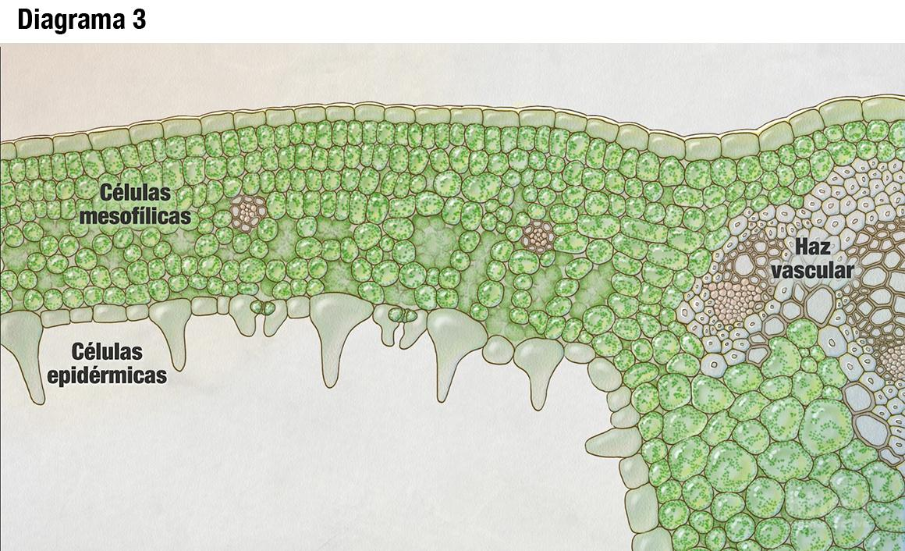a. Dibuje cómo el CO2entra a la hoja.

b. Dibuje cómo el O2 sale de la hoja.

c. Rotule el nombre de la estructura de la hoja por donde pasan estos gases.

d. Indique 3 características de las hojas que permite que se realice la fotosíntesis

____________________________________________________________________________________________________________________________________________________________________

**ACTIVIDAD 4**

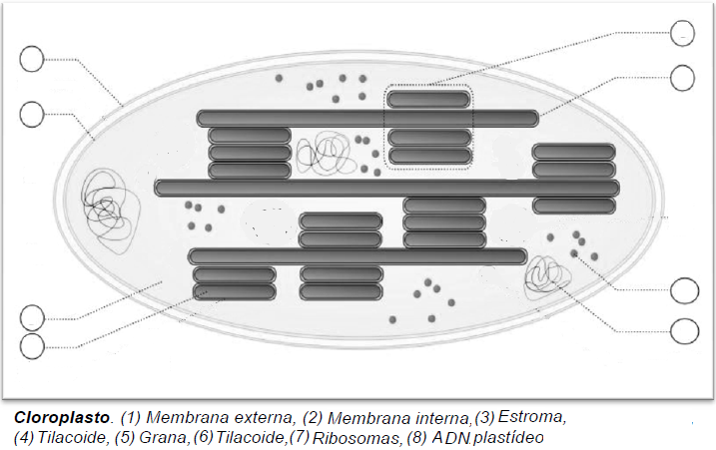

a. En cada círculo indique el número de la estructura correspondiente

b. ¿Porque son verdes las hojas?

____________________________________________________________________________________________________________________________________________________________________

**ACTIVIDAD 5**

a. En la imagen, completa los recuadros con las siguientes descripciones para mostrar las conexiones entre las reacciones luminosas y el ciclo de Calvin.

|  |  |
| --- | --- |
| * dióxido de carbono (CO2) * oxígeno (O2) * G3P (azúcar) * ATP * NADPH |  |

b. ¿Cuál es la función de los fotosistemas?

____________________________________________________________________________________________________________________________________________________________________

c. ¿Qué es un pigmento fotosintético?

____________________________________________________________________________________________________________________________________________________________________

d. ¿Cuál es la función de la clorofila a y de los pigmentos accesorios en la fotosíntesis?

____________________________________________________________________________________________________________________________________________________________________

**ACTIVIDAD 6**

a. Complete el siguiente esquema con los compuestos indicados con números y los procesos señalados con letras

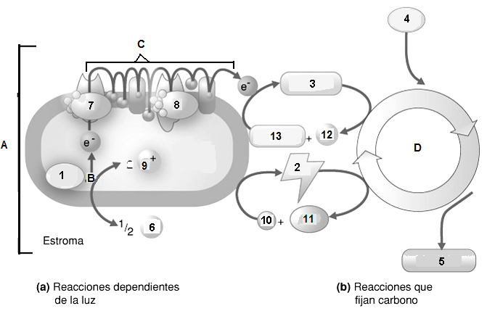

|  |  |  |
| --- | --- | --- |
| 1 | 7 | A |
| 2 | 8 | B |
| 3 | 9 | C |
| 4 | 10 | D |
| 5 | 11 |  |
| 6 | 12 |  |

b. Complete el siguiente cuadro relacionado con las reacciones que ocurren en la etapa clara o dependiente de la luz

|  |  |  |
| --- | --- | --- |
| **Reacción** | **Finalidad** | **Importancia** |
| Fotofosforilación |  |  |
| Fotólisis del agua |  |  |

**ACTIVIDAD 7**

a. Complete el siguiente esquema con los compuestos indicados con números.

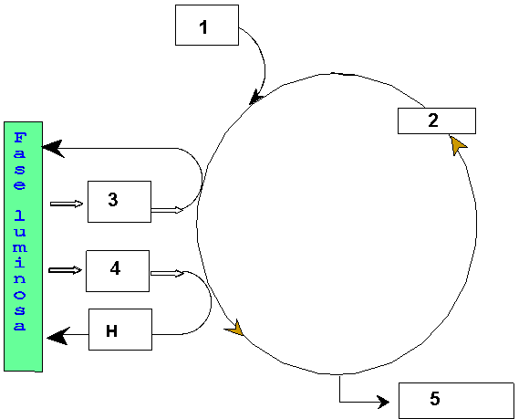

1. ______________

2. ______________

3. ______________

4. ______________

5. ______________

b. Indique la finalidad e importancia del ciclo de Calvin

___________________________________________________________________________________________________________________________________________________________________

____________________________________________________________________________________________________________________________________________________________________

**ACTIVIDAD 8**

a) ¿Qué sucede cuando ponemos una planta en una ambiento con mucho CO2?

………………………………………………………………………………………………………………………………………………………………………………………………………………………………………………………………………………………………………………………………………………………………………

b) indique los efectos para una planta en un clima muy frío

………………………………………………………………………………………………………………………………………………………………………………………………………………………………………………………………………………………………………………………………………………………………………

c) Genere una explicación para la curva que se observa en el gráfico (TF=Tasa fotosintética)

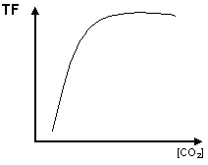

…………………………………………………………………………………………………………………………………………………………………………………………………………………………………………………………………………………………………………………………………………

**SOLUCIONARIO**

**ITEM I**Defina los siguientes términos clave:

|  |  |
| --- | --- |
| a) Autótrofo | **Organismo capaz de elaborar su propio alimento (materia orgánica) a partir de sustancias inorgánicas** |
| b) Caroteno | **Clase de pigmentos accesorios que incluye los amarillos, anaranjados y rojos, que actúan como antenas durante la fotosíntesis.** |
| c) Clorofila | **Pigmentos verdes que actúan como receptores de la energía lumínica en la fotosíntesis.** |
| d) Cloroplasto | **Organelo limitada por una membrana doble y con su propio material genético; tiene lugar la fotosíntesis en los eucariontes (algas y plantas).** |
| e) Centro de reacción | **Complejo del fotosistema donde está la clorofila y que atrapa la energía que envían los pigmentos del complejo antena** |
| f) Ciclo de Calvin | **Conjunto de reacciones de la segunda etapa de la fotosíntesis, en las cuales el dióxido de carbono es reducido y da lugar a carbohidratos** |
| g) ETC | **Cadena que transporta electrones desde un nivel energético alto y van pasando por sustancias intermediarias aceptoras de electrones en un nivel electrónico ligeramente inferior al anterior, liberando energía en forma de ATP hasta llegar al aceptor final.** |
| h) Estoma | **Abertura pequeña en la epidermis de las hojas y los tallos, rodeada por células oclusivas, a través de la cual se difunden los gases.** |
| I) Estroma | **Solución densa que constituye el interior de los cloroplastos; rodea a los tilacoides.** |
| j) Fotón | **Partícula elemental de la luz.** |
| k) Fotosistema | **Grupos de moléculas que intervienen en la fotosíntesis como complejos de proteínas que empaquetan a las clorofilas, también a otros pigmentos y sustancias aceptoras de electrones. Emiten a su vez electrones en reacción a la llegada de luz.** |
| l) Fotólisis | **Descomposición química de una molécula de agua debido a la acción de la luz** |
| m) Fotofosforilación | **Proceso por el cual, durante la fotosíntesis, se fosforila el ADP a ATP.**  **En este proceso se utiliza la energía liberada a lo largo de la cadena de transporte de electrones entre los fotosistemas II y I.** |
| n)Heterótrofo | **Organismo que debe alimentarse de sustancias orgánicas sintetizadas por otros organismos para obtener energía, ej animales, hongos.** |
| o) PGA | **Ácido 3-Fosfoglicérico: molécula de 3 carbonos, formada cuando el CO2 se fija a la RuBP durante el ciclo de calvin. El PGA se convierte en PGAL, usando ATP y NADPH** |
| p) Rubisco | **Enzima ribulosa-1,5-bifosfato carboxilasa/oxigenasa, se utiliza en el ciclo de Calvin para catalizar el primer paso de la fijación del carbono.** |

**ITEM II**

**ACTIVIDAD 1**

a. ¿Qué es la fotosíntesis?

**La fotosíntesis es un proceso mediante el cual las plantas producen sustancias orgánicas (glucosa) a partir de dióxido de carbono y agua en presencia de clorofila.**

b. En el siguiente cuadro indique los reactantes y los productos de la fotosíntesis

|  |  |
| --- | --- |
| **REACTANTES** | **PRODUCTOS** |
| **CO2**  **H2O**  **Energía Lumínica** | **O2**  **Glucosa** |

c. ¿Cuáles son los organelos celulares involucrados en la fotosíntesis y en la respiración celular?

**Fotosíntesis: Cloroplasto**

**Respiración celular: Mitocondria**

d. Explique el origen de los organismos fotosintéticos

**La teoría endosimbiótica propone una explicación sobre el origen de los organismos fotosintéticos que se habrían formado cuando una bacteria aeróbica ingiere otra bacteria fotosintética.**

**ACTIVIDAD 2**

a. Describa 2 razones de la importancia de la fotosíntesis en el ecosistema

**1) La vida en el planeta depende de los azúcares como fuente de energía producidos por organismos fotosintéticos**

**2) La luz solar proporciona energía a prácticamente toda la vida sobre la Tierra y se capta sólo mediante la fotosíntesis.**

b. Resuma las reacciones de la fotosíntesis a manera de ecuación

**6 CO2 + 12H2O + energía luminosa C6H12O6 + 6O2**

c. Indique si los fotoautótrofos son los únicos organismos que “se alimentan por sí solos”

**NO, existen organismos que pueden fabricar su alimento a partir de sustancias químicas QUIMIOAUTOTROFOS**

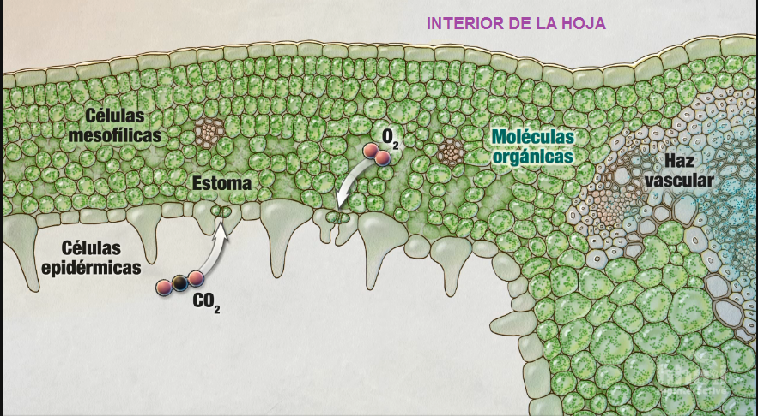

**ACTIVIDAD 3**

En la imagen, completa las siguientes tareas.

a. Dibuje cómo el CO2entra a la hoja.

b. Dibuje cómo el O2 sale de la hoja.

c. Rotule el nombre de la estructura de la hoja por donde pasan estos gases.

d. Indique 3 características de las hojas que permite que se realice la fotosíntesis

**Tienen forma aplanada, se encuentran expuestas a los rayos solares y son delgadas**

**ACTIVIDAD 4**

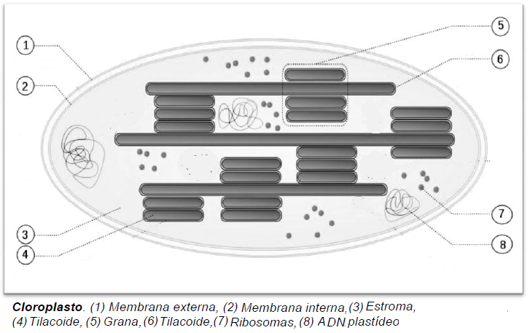a. En cada círculo indique el número de la estructura correspondiente

b. ¿Porque son verdes las hojas?

**Porque contiene un pigmento de color verde, la clorofila. Este pigmento absorbe toda la gama del espectro electromagnético, excepto el color verde que lo refleja y por eso se ven de color verde.**

**ACTIVIDAD 5**

|  |  |
| --- | --- |
| * dióxido de carbono (CO2) * oxígeno (O2) * G3P (azúcar) * ATP * NADPH |  |

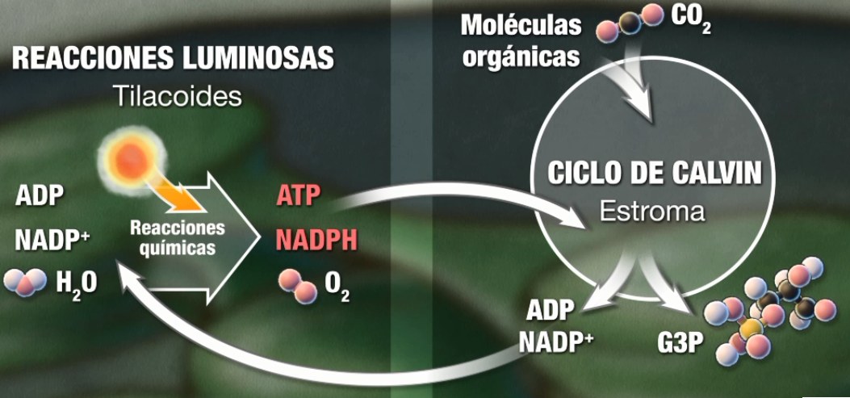a. En la imagen, completa los recuadros con las siguientes descripciones para mostrar las conexiones entre las reacciones luminosas y el ciclo de Calvin.

b. ¿Cuál es la función de los fotosistemas?

**Absorben la energía de la luz mediante las clorofilas y otros pigmentos y sustancias aceptoras de electrones. Emiten a su vez electrones en reacción a la llegada de luz.**

c. ¿Qué es un pigmento fotosintético?

**Son proteínas que se caracterizan por absorber ciertas longitudes de luz y reflejar otras, y que participan en la fotosíntesis**

d. ¿Cuál es la función de la clorofila a y de los pigmentos accesorios en la fotosíntesis?

**La clorofila a tiene una función única que es convertir la energía de la luz en energía química**

**Todos los pigmentos utilizados además de la clorofila a se conocen como pigmentos accesorios, que incluyen otras clorofilas, así como otras clases de pigmentos, como los carotenos. El uso de pigmentos accesorios permite la absorción de una gama más amplia de longitudes de onda y, por lo tanto, una captura mayor de energía de la luz solar.**

**ACTIVIDAD 6**

a. Complete el siguiente esquema con los compuestos indicados con números y los procesos señalados con letras



|  |  |  |
| --- | --- | --- |
| **1. H2O** | **7. PS II** | **A. Fotofosforilación** |
| **2. ATP** | **8. PS I** | **B. Fotólisis** |
| **3. NADPH** | **9. H** | **C. Cadena transportadora de electrones** |
| **4. CO2** | **10. P** | **D. Ciclo de Calvin** |
| **5. Glucosa** | **11. ADP** |  |
| **6. O2** | **12. H** |  |

b. Complete el siguiente cuadro relacionado con las reacciones que ocurren en la etapa clara o dependiente de la luz

|  |  |  |
| --- | --- | --- |
| **Reacción** | **Finalidad** | **Importancia** |
| Fotofosforilación | **Formación de ATP** | **Transformación de energía lumínica en química** |
| Fotólisis del agua | **Rompimiento del agua** | **Generación de oxígeno gaseoso y H+ que formarán agua** |

**ACTIVIDAD 7**

a. Complete el siguiente esquema con los compuestos indicados con números.



**1. CO2**

**2. RuBP**

**3. ATP**

**4. NADP+**

**5. Glucosa**

b. Indique la finalidad e importancia del ciclo de Calvin

**El ciclo de Calvin permite la fijación del carbono presente en el CO2, en la molécula de glucosa**

**ACTIVIDAD 8**

a) ¿Qué sucede cuando ponemos una planta en una ambiento con mucho CO2?

**Al principio aumenta la tasa de fotosíntesis pero luego puede resultar toxico**

b) indique los efectos para una planta en un clima muy frío

**A bajas temperaturas la fotosíntesis se detiene. Aunque existen especies de plantas que se adaptan a fríos extremos**

c) Genere una explicación para la curva que se observa en el gráfico (TF=Tasa fotosintética)



**A mayor CO2 mayor es la tasa fotosintética hasta llegar a un límite donde se mantiene constante**